理科教育法Ⅲ 第二回 模擬授業報告書
肝臓片を用いた酵素の反応
実施日 2015年6月5日
4班 瀧川花穂 竹山さわな 和田知子 芳野綾子

- 目的
肝臓片に含まれるカタラーゼの酵素としての働きを考える。

２．準備物
レバー(生のもの30片、加熱したもの10片)、オキシドール(900 ml)、小麦粉、イソジン、納豆、ポット、鍋、氷、水、コップ20個、廃液入れ用のペットボトル、レジ袋、割り箸10本、布巾2枚、温度計

〈今回の授業の予算〉
レバー158円、オキシドール726円、プリントコピー代310円
計1194円
※小麦粉、イソジン、納豆、ポット、鍋、コップ、廃液入れ用のペットボトル、レジ袋、割り箸、布巾、温度計は自分たちが持っていたものを使用し、氷、水は学校の水道水及び製氷機を使用したため費用はかかっていない。
・40人学級の場合
レバーとオキシドールはかなり余ったため、今回の授業の予算とほぼ変わらない予算で行えると考える。

３．授業準備
レバーを細かく切り、30片を生の状態で一つずつラップにくるみ、10片をレンジで加熱し、これも一つずつラップに包んだ。納豆は事前にかきまぜておき、オキシドールは氷水で冷やしたものと、ポットで沸騰させた水で温めたものを準備した。

４．実験方法
まず配布されたオキシドールを入れたコップに生の肝臓片を入れ、反応を観察した。また熱を通した肝臓片も別のオキシドールを入れたコップに入れ、反応を観察した。
次にコップに氷水、常温の水、60度以上の熱水をそれぞれ入れておき、そこに生の肝臓片を入れ、反応を観察した。
最後に2つのコップに小麦粉を水に溶かしたものを入れておき、片方のコップには肝臓片を入れ、もう片方には納豆を入れた。しばらく放置してからヨウ素液を入れ、色を観察した。

５．実験結果
実験1では、コップに生の肝臓片をいれたときと熱を通した肝臓片をいれると、生の肝臓片をいれたときのほうが、泡が発生するスピードが早くなった。
実験2では、氷水と常温の水と熱水で比較してみると、常温の水のときが1番よく泡が発生するスピードがはやくなった。
実験3では、肝臓片をいれたものと納豆をいれたもので比較してみると、どちらも青紫色になってしまった。

６．実験考察
肝臓片にはカタラーゼという酵素が含まれており、過酸化水素が分解して水と酸素が発生する。
また、酵素には最適温度があり、カタラーゼは人間の体温で最も活性が高くなるため、常温の水で最も反応が進む。
そして、酵素には基質特異性があるため、カタラーゼは過酸化水素を分解する働きはあるが、アミラーゼのようにデンプンを分解する働きはない。

７．授業風景
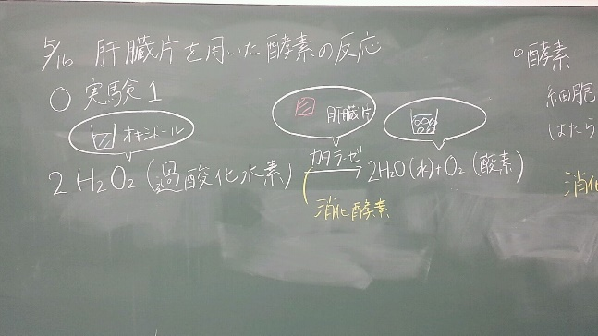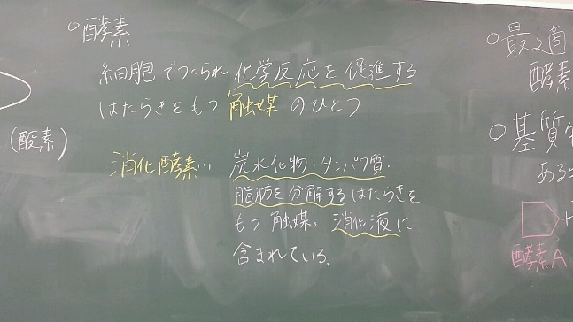
板書１ 板書２
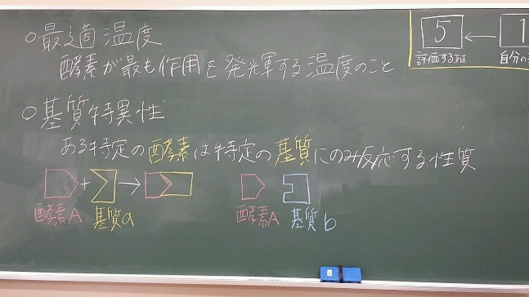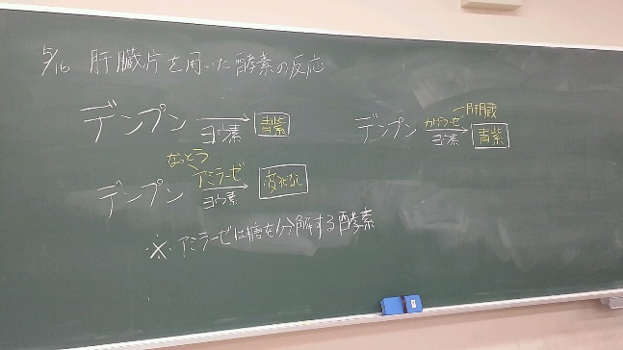
板書３ 板書４
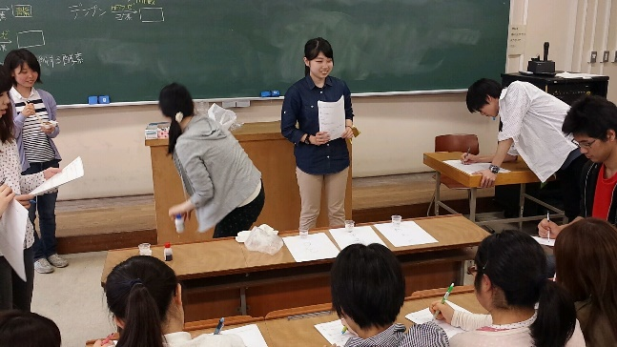
授業風景

８．評価

〈よかった点〉
・実験2の最初の実験が、予備実験よりもうまくいった。
・プリントがあったことによって実験の進行具合がわかりやすかった。
・板書が工夫されていた。
・廃液入れがあった。
・実験の流れがよかった。
・実験を失敗したときに原因を挙げていたのがよかった。
・はしを用意するなど、実験に対する配慮がなされていた。
・発問がわかりやすかった。
・声のトーンなど、落ち着いた授業が行えていた。
・プリントを回収して添削していた。

〈改善点〉
・授業時間を延長しすぎたため、時間配分をしっかりする。
・予備実験の時に材料の分量を確認して実験を失敗しないように工夫する。
・実験が失敗しても、もう一度実験ができるよう準備しておく。
・前で実験をする時にカップが小さいと反応が見にくかったので、もう少し大きいカップを使用する。
・実験時の常温が何度なのかを測れる準備をする。
・人がかぶって黒板が見えなかったため、立ち位置に注意する。
・板書をとる時間を十分にとる。
・板書で化学反応式を書くときに、化学反応の下に化学薬品を書き加える。
・「度」ではなく「℃」を使用する。
・質問の意味が分かりにくいものがあったので、わかりやすいように工夫するかヒントを出すなどをする。
・実験結果を予想する時間が長すぎたため、ヒントを出して長く考えられるようにするか、予想する時間を短くする。
・時間が伸びるので、いちいち予想を聞かなくてもいい。
・授業プリントでカップとコップが出てきので、どちらかで統一する。

図１．平均評価の推移

９．考察と反省
・今回の実験では、時間配分ができていなかった。事前に一度授業を行うなど時間配分を考えるべきであった。
・板書については、各自が授業の説明をしながら板書ができるように練習するべきだと感じた。教師役の立ち位置や、生徒が板書をとる時間などを把握する必要があった。
・今回の実験でも、前回と同じようにプリントを作成し、また箸や廃液入れを用意した。実験の準備に関してはよい評価をもらえたため、今後の模擬授業や実際の授業でも積極的に取り入れたいと思った。

